http://blink.ucsd.edu/facilities/services/mail/international/addressing/index.html

формат международных адресов

первое поле - адрес, второе страна скорее всего

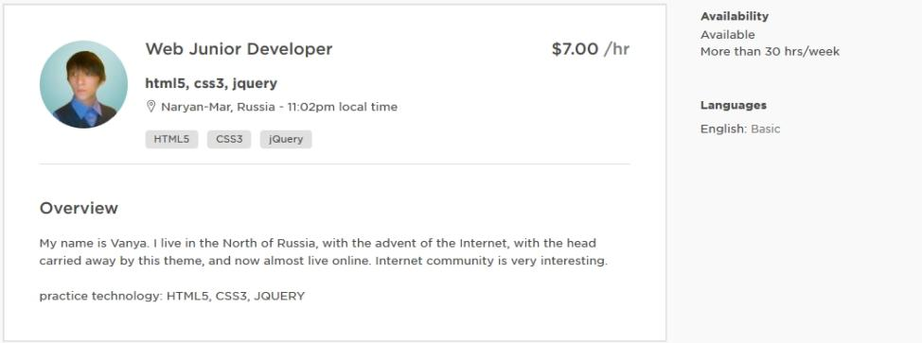

---

Как получал заказы?

Создал аккаунт, добавил несколько работ в портфолио, не самых удачных, а какие были, потом начал максимально оставлять заявки, сделал выборку только "psd to html" или "front-end developer".

---

По CSS3 - там легкий тест. Смело проходи) В крайнем случае можно быстро нагуглить ответ в момент прохождения. По HTML 5 - самое сложное в вопросах по API. К Javascript сейчас сам готовлюсь

---

еще из практики, на upwork можно создать профиль компании, базовый тариф бесплатный. И можно оставлять заявки еще от компании. Итого в месяц можно оставить 60 заявок. Всего 120 соединений есть

---

Блог про фриланс - Just For Fun.

Upwork (oDesk, Elance). Как следить за новыми проектами?

Если написать cover letter в первой десятке фрилансеров, то шанс получить проект большой. Но постоянно обновлять страницу Upwork (oDesk, Elance) не вариант.

http://jff.name/odesk-subscribe-new-projects/

---

Семинары Upwork для Top Rated специалистов:

Советы по заполнению профиля: https://www.dropbox.com/s/l2j86ei5tvvqo64/Upwork_Profile%20Makeover%20Workshop%20Video.mp4?dl=0

Советы по написанию Cover Letters: https://www.dropbox.com/s/w7qu10tfcpp70xk/Upwork_Proposal%20Workshop%20Video.mp4?dl=0

---

А что больше на фрилансе? Фронтенд или бекенд? Какой стек технологий популярнее?

Всего полно). В поиске upwork можно вбить любую технологию, которая интересует и оценить количество проектов. + по поиску фрилансеров посмотреть.

---

вот мне и инетресено на практике кто-нибудь проверял какие суммы через paypal или payoneer можно проводить без интереса для налоговой)

до 250 000 на одном счете. особенно если счет в Сбербанке

не, с Российскими банками я не дружу. они слишком много хотят знать. лучше что-то обезличенное, типа Яндекса или Qiwi карточек. Вот я про этот payoneer чего и спрашиваю, там можно получить мастеркард и на нее выводить с апворка деньги, по крайней мере так написано. Пойду у гугла спрашивать подробности что-ли.

У меня на палке проходило по 400к в месяц по физическому счету, я подтвердил личность и больше они ничего не просили, как и альфабанк, куда они выводятся. Если будет 500к в месяц то буду через ип делать. Завел уже бизнес счет на пейпале

---

Нашел несколько полезных ссылок по работе на Upwork:

http://odeskconf.github.io/guide/ - гайд

2. http://odeskconf.github.io/library/ - полезные ссылки для удаленной работы

3.https://smartprogress.do/goal/179850/ - история, как девушка добивалась рейта в $40/час на upwork. Специализация - дизайн + фронтенд. Есть полезности по организации дня, повышению ставки и т.д

https://smartprogress.do/goal/102993/ - еще одна похожая цель девушки, которая специлизируется на верстке + Wordpress.

4. https://habrahabr.ru/post/318340/ - советы по организации работы на Upwork, чтобы не было выгорания

---

в таком случае я советую на fl.ru завести аккаунт. на местных нищебродах потренеруйся

---